Aicinām pieteikties
Māras Muižnieces Rīgas Mākslas skolas izbraukuma plenērā Vasaras nometnē Burtniekos
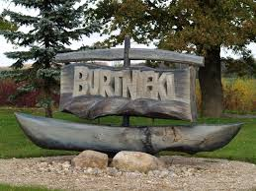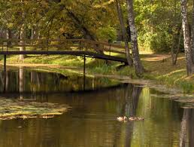
2019.gada 16.- 21.jūnijs
Dalības maksa 200 EUR.
Pieteikties līdz š.g. 25. maijam – palikušas vēl 5 vietas.
404. kabinetā, tālrunis 26624815
Zīmēsim, gleznosim, iepazīsim Burtnieku muižas kompleksu un parku, Burtnieku 14.gs baznīcu, uzzināsim vēsturiskus faktus un nostāstus, iepazīsim dabas takas un Valmieras kultūrvēsturiskos objektus, peldēsimies Burtnieku ezerā, veidosim uguns skulptūras.
Sagatavosim darbu izstādi un nometnes nobeiguma ballīti, iedvesmojoties no vietējām leģendām un eposā “Lāčplēsis” aprakstītajiem notikumiem Burtniekos.
Plenēra pedagogi: Māra Taivane (nometnes vadītāja), Viktorija Kosenko, Līva Blumfelde un Arturs Šulcs.
Nometne notiek Burtnieku novada Jaunatnes Multikulturālajā centrā (Jaunatnes iela 15), 4x ēdināšanā viesu namā “Burtniekkrasts” (J.Viņķēna iela 10).
Ierašanās un aizbraukšana no nometnes notiek individuāli.

